**ПРОФИЛАКТИКА ОСТРЫХ КИШЕЧНЫХ ИНФЕКЦИЙ**

Во время весеннего половодья активизируется водный путь передачи острых кишечных инфекций из-за возможного ухудшения качества воды, употребляемой и используемой населением, проживающим в зонах подтопления, в особенности в частном секторе.

1 ***Острые кишечные инфекции (ОКИ)*** – это заболевания, вызываемые различными микроорганизмами, с преимущественным поражением желудочно-кишечного тракта. При этом могут возникнуть – общее недомогание, слабость, тошнота, рвота, боль в животе, диарея (понос), повышение температуры**.** Особенно подвержены заражению пожилые люди, дети, лица с ослабленной иммунной системой.

***Предупредить заболевание может каждый,***

***соблюдая элементарные правила:***

* 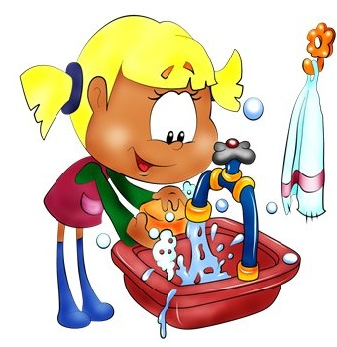необходимо запастись бутилированной водой (а при ее отсутствии – употреблять кипяченую воду) для питья, приготовления пищи, мытья посуды (особенно детской посуды и игрушек) и других бытовых нужд;
* обязательно мыть руки с мылом после возвращения домой с улицы, перед приготовлением и приемом пищи, после посещения туалета, перед кормлением ребенка;
* не приобретать продукты в местах, не предназначенных для торговли (на автотрассах) и у лиц, не имеющих разрешение на право торговли;
* не приобретать продукты питания впрок, по возможности ничего длительно не хранить, даже в условиях холодильника;
* тщательно мыть овощи, фрукты, ягоды и зелень бутилированной или кипяченой водой. Помнить о том, что многие из них проходят длительный этап транспортировки, в процессе которого возможно загрязнение возбудителями ОКИ;
* употреблять в пищу домашнее молоко только после кипячения;
* соблюдать сроки реализации и температурный режим при хранении скоропортящихся продуктов (мясных полуфабрикатов, молока, кисломолочных продуктов, мяса, колбас, рыбы, салатов, пирожных и т.п.);
* использовать при транспортировке и хранении продуктов питания чистую упаковку (полиэтилен, бумагу, контейнеры для пищевых продуктов и т.п.);
* с раннего возраста необходимо прививать детям гигиенические навыки - мыть руки после туалета и перед едой, умываться, чистить зубы, поддерживать порядок в доме. Личный пример родителей – лучший способ обучения ребенка.

***Помните!***

***Здоровье каждого – это его выбор и его ответственность!***

***Государственное учреждение «Гомельский районный центр гигиены и эпидемиологии»***

***Ирина Браим***